7.SINIF
ÖZNEL VE NESNEL YARGI

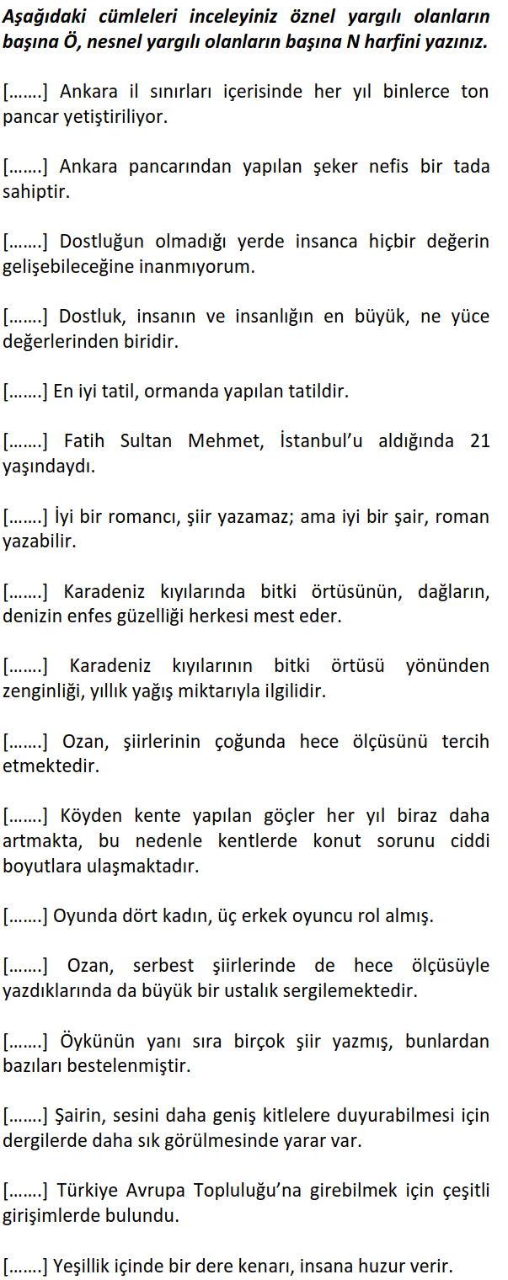

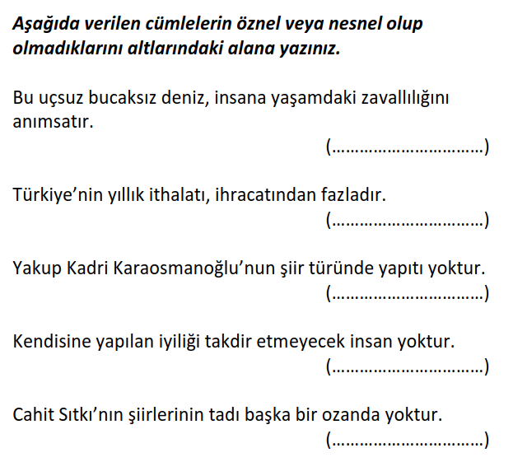

Aşağıya 5 tane ÖZNEL cümle yazınız
1)

2)

3)

4)

5)
Aşağıya 5 tane NESNEL cümle yazınız.
1)

2)

3)

4)

5)

 | CÜMLELER | ÖZNEL | NESNEL
1- | Yazar, bu romanından sonra peş peşe altı oyun yazdı.
2- | Bu, sanatçının en son çıkan şiir kitabıdır.
3- | Hikâyeciliğimizdeki en başarılı dönem o yıllardı.
4- | En güzel yıllarımı o köyde geçirdim.
5- | Filmde olaylar küçük bir kasabada geçiyor.
6- | Şehirde yaşamak köyde yaşamaktan daha zordur.
7- | Çatık kaşları, yaralı yüzüyle insanı ürküten bir havası vardı.
8- | Romanın sonunda kahramanların hiçbiri umduğunu bulamıyor.
9- | İzmir, tarihi ve doğal güzellikleriyle eşsiz bir şehrimizdir.
10- | Aruz ölçüsüyle yazılan şiirde nazım birimi dörtlüktür.
11- | Turizm gelirleri geçen yıla oranla yüzde 5’lik bir artış göstermiştir.
12- | Konferansa katılanların saçma sapan fikirleri beni iyice sıkmıştı.
13- | Türkiye’nin en güzel şehri Bursa’dır.
14- | En sevdiğim ders Türkçedir.
15- | Romanda anlatılanlar Kurtuluş Savaşı yıllarında geçiyor.
16- | Sıcak havalarda gezmeyi çok severim.
17- | Necip Fazıl’ı sevmemek mümkün mü?
18- | Okumak zevkli bir uğraştır.
19- | Oyundaki olaylar, üç bin kişilik bir kasabada, bir çiftlikte geçiyor.
20- | Bir kütüphane bin hapishane kapatır.
21- | Şair söyleyiş güzelliğiyle türkü tadında bir şiir sunuyor bize.
22- | Dört perdede oluşan bu oyunda yazar, aile bireyleri arasındaki sorunları anlatır.
23- | En büyük şairimiz Yahya Kemal’dir.
24- | Sinema tiyatrodan daha zevklidir.
25- | Romanda üç erkek bir kadın kahraman var.

AŞAĞIDAKİ CÜMLELERİ NESNEL VE ÖZNEL OLARAK GRUPLAYINIZ.
CÜMLELER | NESNEL | ÖZNEL
1. Şiir, insanı anlatan en güzel türdür.
2. Dünya, kendi etrafında dönerse gece gündüz oluşur.
3. Okulumuzda 3.500 öğrenci vardır.
4. Çiçeklerin en güzeli ve anlamlısı güldür.
5. Kendini anlatmak istiyorsan resim yapmalısın.
6. Çini diyince aklıma Kütahya gelir.
7. İcatların hepsi ihtiyaçlar sonucunda icat edilmiştir.
8. Türkiye’nin en sıcak bölgesi Güneydoğu Anadolu’dur.
9. Sesin insanı derinden etkiliyor.
10.Bu sene okulumuzdan yirmi beş öğrenci SBS’yi kazandı.
11.Öğrenciler, okula severek gelirler.
12.Matematik yazılı soruları çok zordu.
13.Mavi renk insana huzur veren bir renktir.
14.Çanakkale Savaşı’nda 250,000 askerimiz şehit olmuştur.
15.Kaldırımlar şiiri insana yalnızlığın acısını hissettirir.
16.Filler, yaşayan en büyük canlıdır.
17.Ödevler sorumluluk duygusunu artırır.
18.İlleri idare eden kişilere vali denir.
19.Sinema, insana yeni şeyler öğretir.
20.Türkiye’nin en kalabalık kenti İstanbul’dur.
21.Başarısız öğrenciler yaramaz olur.
22.Tatlılardan en çok baklavayı severim.
23.Kızılırmak Türkiye’nin en uzun nehridir.
24.İzlediğim film beni çok etkiledi.
25.Dünyanın en kalabalık ülkesi Çin’dir.
26.Sigara, insan sağlığına zararlı maddeler içerir.
27.Sessiz Gemi, şiiri insanda değişik duygular uyandırıyor.
28.Öğretmenimiz, bize bugün zamirler konusunu anlattı.
29.Deprem, binalara ve insanlara zarar verir.
30.Yağmurlu havalarda yürümeyi severim.

TEST

1- Aşağıdaki cümlelerin hangisi öznel bir yargıdır?

A) Türkü geleneksel edebiyatımızın ürünüdür.
B) Şiirlerini hece ölçüsüyle yazıyor.
C) Son şiir kitabı çok güzeldi.
D) Kitapta karamanlar yöresel ağızlarıyla konuşturulmuş.
2.Aşağıdaki cümlelerin hangisinde nesnel yargı vardır?

A)Zavallı çocuk bu defa çok kötü dövülmüştü.
B)Senin ne olduğunu yavaş yavaş anlıyorum.
C)Öğretmenin güzel fıkrası bütün sınıfı güldürdü.
D)Üzerinde mavi, çizgili bir gömlek vardı.
3. Aşağıdaki cümlelerin hangisinde nesnel bir anlatım vardır?

A) Her insan karanlıktan korkar.
B) “Kibritçi Kız” Andersen Masalları’ndan biridir.
C) Abant Gölü güzelliğiyle herkesi büyüler.
D) Çocukları oldum olası severim.
1.Mavi diğer renklerden güzeldir.
2.Şiir, benim yaşam biçimimdir.
3.Roman, edebiyatımıza Batı’dan gelmiş bir türdür.
4.İnsanoğlu yenilikleri çok çabuk kabul ediyor.
4.Yukarıdaki cümlelerden hangisi ya da hangileri nesneldir?
A) III, IV B) Yalnız III
C) Yalnız II D) II, IV
5. Aşağıdaki cümlelerin hangisinde öznel yargı vardır ?

A) Sepetteki yumurtaların hepsi kırılmış
B) Her sabah önlüğünü giymek için annesinden yardım alıyor.
C) Duvarda asılı olan saatin pili bitmiş.
D) Akşamları kitap okumaktan çok keyif alıyorum.
6. Aşağıdaki cümlelerin hangisinde öznel yargı vardır?

A) Resmi Gazete’de okuduklarım şaşırtıcıydı.
B) Bu akşam Ahmet Bey ve eşi bize gelecekmiş.
C) Ödevlerimi yaparken Pınar ablamdan yardım alıyorum.
D) Aslan ve Çitanın hızlı hayvanlar olduğu söylenir.

7. Aşağıdaki cümlelerin hangisinde nesnel yargı vardır?

A) Atasözleri ve deyimler, konuşmamızı daha etkili kılar.
B)Kütüphanemize yeni kitaplar alındı.
C)Beğendiğim bir kitabın bitmesini istemem.
D) Kitapları yanımızdan hiç ayırmayalım.
8. Aşağıdaki cümlelerden hangisi öznel bir yargıdır?

A)Annem bana bir fincan kahve veriyor .
B)Felsefe insan ufkunu geliştiren bir alandır.
C)Tez çalışmalarım için hazırlanıyorum.
D))Okullar bu hafta kapanıyor.
(I)Dünyanın en güzel şehri İstanbul’dur.
(II)Bu şehir Asya ve Avrupa kıtalarını birbirine bağlar.
(III)Boğaz, güzel İstanbul’un inci gerdanlığıdır adeta.
(IV)İstanbul’u bir kez görüp de ona sevdalanmamak mümkün değildir.
9. Numaralandırılmış cümlelerin hangisi söyleyenin kişisel görüşünü içermez?

A) I B)II C) III D)IV
10.Aşağıdaki cümlelerin hangisinde nesnel bir anlatım söz konusudur?
A ) Son kitabında yine ilginç konulara değinmiş.
B ) Ülkemizin en yeşil bölgesi Karadeniz’dir.
C ) Soğuk bir günde bir bardak çay gibisi yoktur.
D ) Türkiye’nin en güzel kenti İzmir’dir.
11.Hangi seçenekte öznel bir anlatım yoktur?

A)Çok güzel resim yapıyorsun
B)Bugün hava çok sıcak.
C)En güzel içecek çaydır.
D)Paris, Avrupa’da bir kent merkezidir.
12.Aşağıdakilerin hangisi “nesnel” bir yargı içermektedir?

A)Bence her şey insana, onun yorumuna bağlı.
B)Güzel günler görmek bizim elimizdedir.
C)Ne olursa olsun hayat yaşamaya değerdir.
D)Kurum yaptığı son toplantıda bütçesini açıkladı.
https://www.HangiSoru.com

